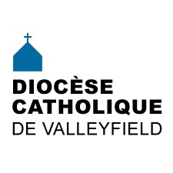 | INFO HEBDO  5 avril 2017
 | C'est le 5 avril 1892 qu'était érigé le diocèse de Valleyfield par le pape Léon XIII à même le territoire de l'archidiocèse de Montréal et c'est Mgr Joseph-Médard Émard qui en a été le premier évêque. Ce 125e anniversaire débute par un souper-bénéfice ce soir à L'Île Perrot. D'autres activités suivront...  De 1736 à 1833, 12 paroisses avaient été érigées, en plus d'une mission amérindienne, qui appartiendront un jour au diocèse:  - 1736 Saint-Joachim de Châteauguay  - 1752 Saint-Joseph-de-Soulanges, des Cèdres  - 1752 Mission Saint-Régis (iroquoise) d'Akwesasne  - 1773 Saint-Michel de Vaudreuil-Dorion  - 1786 Sainte-Jeanne-de-Chantal de Notre-Dame-de-L'Île Perrot  - 1802 Sainte-Madeleine de Rigaud  - 1819 Saint-Clément de Beauharnois  - 1820 Saint-Polycarpe  - 1820 Saint-Patrice d'Hinchinbrooke  - 1823 Sainte-Martine  - 1823 Saint-Timothée  - 1827 Saint-Anicet  - 1833 Saint-Ignace de Coteau-du-Lac  Le diocèse de Montréal a été créé en 1836.
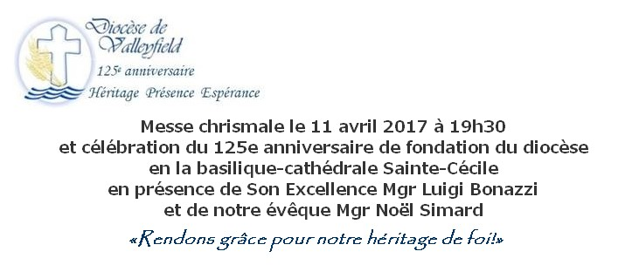
 | Bravo aux récipiendaires de chez nous de la Médaille du Lieutenant-gouverneur du Québec pour les catégories «Jeunesse» et «Aînés». [Voir la liste]
ACTIVITÉS DU 50E | Le 26 mars on souligniait le 50e anniversaire de l’encyclique Populorum Progressio du pape Paul VI, souvent considérée comme la charte fondatrice de Développement et Paix. Profitant de cet événement voici la première d’une série de dix vidéos qui documente les 50 ans de l’organisation. Visionnez-la ici  On a également tenu un forum public au début du mois de mars « Tout est lié : Ensemble, nous pouvons sauver notre maison commune ». Réécoutez l'enregistrement dès maintenant et apprenez-en plus sur les luttes des partenaires aux quatre coins du globe.
 | - Bulletin de communication mensuel, mars 2017  - Actualités/ Archives pour La vie des communautés religieuses  - VIDÉO DU PAPE - avril 2017 «Les jeunes» (au bas de la page)  - Revue de presse / Actualités catholiques francophones - 3 avril 2017
 | ÉMISSION «Ma foi, c'est vrai!» TVCogeco #555HD  - M. Daniel Hébert [1re partie] [2e partie]  - M. Michel Leduc [1re partie] [2e partie]  - Mme Thérèse Leroux-Lacoste [1re partie] [2e partie]
  LA MINUTE VERTE | Vous pensez donner un animal en cadeau pour Pâques ? Voici quelques rappels avant d’offrir un animal : êtes-vous sûr que la personne a le droit d’avoir un animal de compagnie ? (certains propriétaires refusent ou pensez aux allergies) ; êtes-vous sûr que la personne souhaite vraiment s’en occuper ? (un animal a besoin d’amour, d’attention et de soins et nécessite beaucoup de temps). Adoptez un animal est une grande décision. Pour éviter l’abandon d’animaux, vous êtes mieux de laissez la personne se chercher un petit compagnon par elle-même, dans un refuge bien évidemment !  Les actualités sur la Création : Rigaud demande l’aide de ses citoyens pour son développement durable, conférences écolos gratuites, conférence à Montréal Nature à haut risque, horaire d’été à l’Écocentre de Salaberry-de-Valleyfield  François Daoust, Répondant diocésain de la pastorale de la Création, pastoralecreationvalleyfield@yahoo.ca  Le répertoire de toutes les chroniques disponibles à la page : « La minute verte ».
 | - 6 avril, 17h30: Repas de la faim, Saint-Louis-de-Gonzague  - 7 avril - JOURNÉE SPAGHETTI, paroisse Saint-François-sur-le-Lac, Les Coteaux  - 7 avril, 19h30: Soirée louanges pour futurs confirmands, N.D. L'Île Perrot  - 8 avril, 17h: Souper spaghetti Cursillo - Salaberry-de-Valleyfield  - 9 avril, midi à 16h: Festival de la foi  - 9 avril: BINGO du printemps à Rivière-Beaudette  - 9-10 avril: Retraite paroissiale, Saint-Lazare  - 11 avril, 19h30.: MESSE CHRISMALE et ouverture 125e, basilique-cathédrale Ste-Cécile  - 14 avril: Marches du Pardon  - 14 avril, 17h: 47e SOUPER DE LA FAIM, Saint-Joachim, Châteauguay  - 16 avril, 7h: Célébration du lever du soleil à Huntingdon  - 21-22-23 avril: Préparation au mariage - Châteauguay  - 22 avril, 17h: Souper spaghetti, paroisse Saint-Michel, Vaudreuil-Dorion.  - 23 au 29 avril: Semaine de l'Action bénévole - Thème: «Bénévoles: Créateurs de richesses»  - 23 avril au 15 mai: Visite Ad Limina de Mgr Simard à Rome.  - 23 avril, 15h: Célébration de la fête de sainte Kateri Tekakwitha à Kahnawake  - 29 avril, 19h30: Grandes orgues & Gourmandises, Saint-Télesphore
 | - 8 mai, a.m. et p.m. : JOURNÉE DE FORMATION AVEC ALAIN ROY [détails à venir]  - 8 mai, 19h: BINGO - Levée de fonds clochers basilique-cathédrale Sainte-Cécile
 | - 14 juin: Formation pour les secrétaires de paroisse. [Détails à venir]
 | «Si nous apprenons à lire tout chose à la lumière de l’Esprit Saint, nous verrons que tout est grâce !» 28 mars 2017  «Le Carême est par sa nature un temps d’espérance car il nous conduit à renaître «d’en haut», de l’amour de Dieu.» 3 avril 2017  Le diacre permanent, «gardien du service dans l'Église». 25 mars 2017, Milan.  Le Pape lance Watershed, parce que «L'eau est un droit et non une marchandise»
 | - Message pour Pâques du Président de la CECC
 | Le dimanche, 23 avril 2017, la fête de sainte Kateri Tekakwitha «Lys des Mohawks» sera célébrée au Sanctuaire de Kahnawake à 15h par un chapelet de la miséricorde, suivi à 15h30 de la messe en français, présidée par l'abbé André Lafleur, et co-présidée par le Père Vincent. Bienvenue aux personnes du Diocèse de Valleyfield!
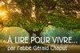 | RÉFLEXIONS DE G. CHAPUT  En nous, en chaque être humain, il y a un désir d’autre chose. Que nous le voulions ou non, le reconnaissions ou non, Jésus est le représentant de cette autre chose. Il a annoncé cette autre chose dans un environnement qui lui a été hostile et qui le demeure aujourd’hui. Cette autre chose, sa bonne nouvelle, paraissait tellement une folie pour son époque qu’on l’a conduit à la mort. Pour lire en détails: En nous, un désir d'autre chose  Mésentente sur Jésus  Regarde-le, le pauvre. Pauvre type. Pauvres gens. Ces expressions laissent entendre autre chose qu'une résonance financière. Elles signifient que nous sommes en présence de quelqu'un qui semble ne pas avoir de vie dans sa vie. Qui est seul, sans ami, inspire pitié..... Pilate a traduit cette expression par voici l'homme. Voici l'un de ces malades mentaux qui a des hallucinations, qui se prend un autre. Pour Dieu. Pour lire en détails: Dieu a du temps pour les insignifiants
 | Famille & couple - 5 « trucs » de mystiques pour prendre soin de notre tribu. Source: Aleteia.org  La belle leçon de vie d'un grand-père à ses petits-enfants. Source: aleteia.org  14-15-16 avril: Traditionnelle chasse aux cocos du MUSO.
 | - PARABOLE: Dieu est en ville. le plus récent volume de la revue Parabole est maintenant disponible en ligne. - Cliquez ici pour accéder à la revue -  - PROXIMO- Actualités sur une base quotidienne cliquez ici  - AUVIDEC.CA - Actualités 30 mars 2017  - Centre canadien d'oecuménisme - Infolettre mars-avril 2017  - Lettre de nouvelles de L'ARCHE MONTRÉAL pour ce temps de Pâques. / Invitation à notre Souper spaghetti annuel / Iinvitation à Dégustation Vegas.
 | Sainte Françoise Romaine: mariée à contrecoeur, elle finit par devenir sainte. Source: aleteia.org
 | ENGLISH SECTION  English Calendar  - Message for Easter 2017 by CCCB President
- | The Power of the Word of God  A woman had just returned to her home from an evening of church services, when she was startled by an intruder. She caught the man in the act of robbing her home of its valuables and yelled: 'Stop! Acts 2:38 !' (Repent and be Baptized, in the name of Jesus Christ, so that your sins may be forgiven Gilles Cloutierstopped in his tracks. The woman calmly called the police and explained what she had done. As the officer cuffed the man to take him in, he asked the burglar:  - 'Why did you just stand there? All the old lady did was yelling a scripture to you.'  - 'Scripture?' replied the burglar. *'She said she had an Ax and Two 38's!'*  [Envoi du P. Michel Legault, MSA]
 | SECCIÓN EN ESPAÑOL EVENTOS LATINOS
 | « La tristesse n’est rien d’autre qu’un mur qui s’élève entre deux jardins ». Khalil Gibran Pause spirituelle no 1098 Gilles Cloutier  « Le bonheur n’est pas dans la recherche de la perfection, mais dans la tolérance de l’imperfection». Yacine Bellik Pause spirituelle no 1097 Gilles Cloutier
 | Un groupe d’ingénieurs a pour tâche de mesurer la hauteur d’un mât. Ils s’approchent du mât avec les échelles, des rubans à mesurer, des compas et tout l’artillerie. Tour à tour, ils tombent de l’échelle ou échappent le ruban à mesurer, etc.  Un technicien passe et voit ce qu’ils essaient de faire. Il tire le mât hors de terre, le met à plat, le mesure d’un bout à l’autre et donne la mesure à un des ingénieurs, puis il s’en va.  Une fois le technicien parti, un des ingénieurs se tourne vers les autres et dit en riant :  – Ça c’est ben un technicien. On cherche la hauteur et il nous donne la longueur.
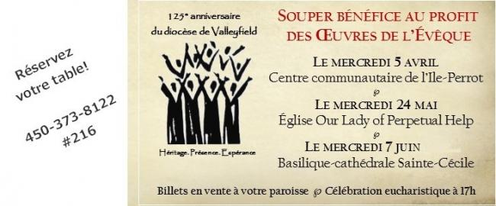
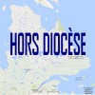
Tous droits réservés - Diocèse catholique de Valleyfield
11, rue de l'église, Salaberry-de-Valleyfield, QC J6T 1J5
T 450 373.8122 - F 450 371.0000
info@diocesevalleyfield.org
Faites parvenir les informations concernant vos événements à info@diocesevalleyfield.org
Pour vous désinscrire: info@diocesevalleyfield.org
S.V.P. Spécifier votre nom et l'adresse électronique à désinscrire. Merci!

